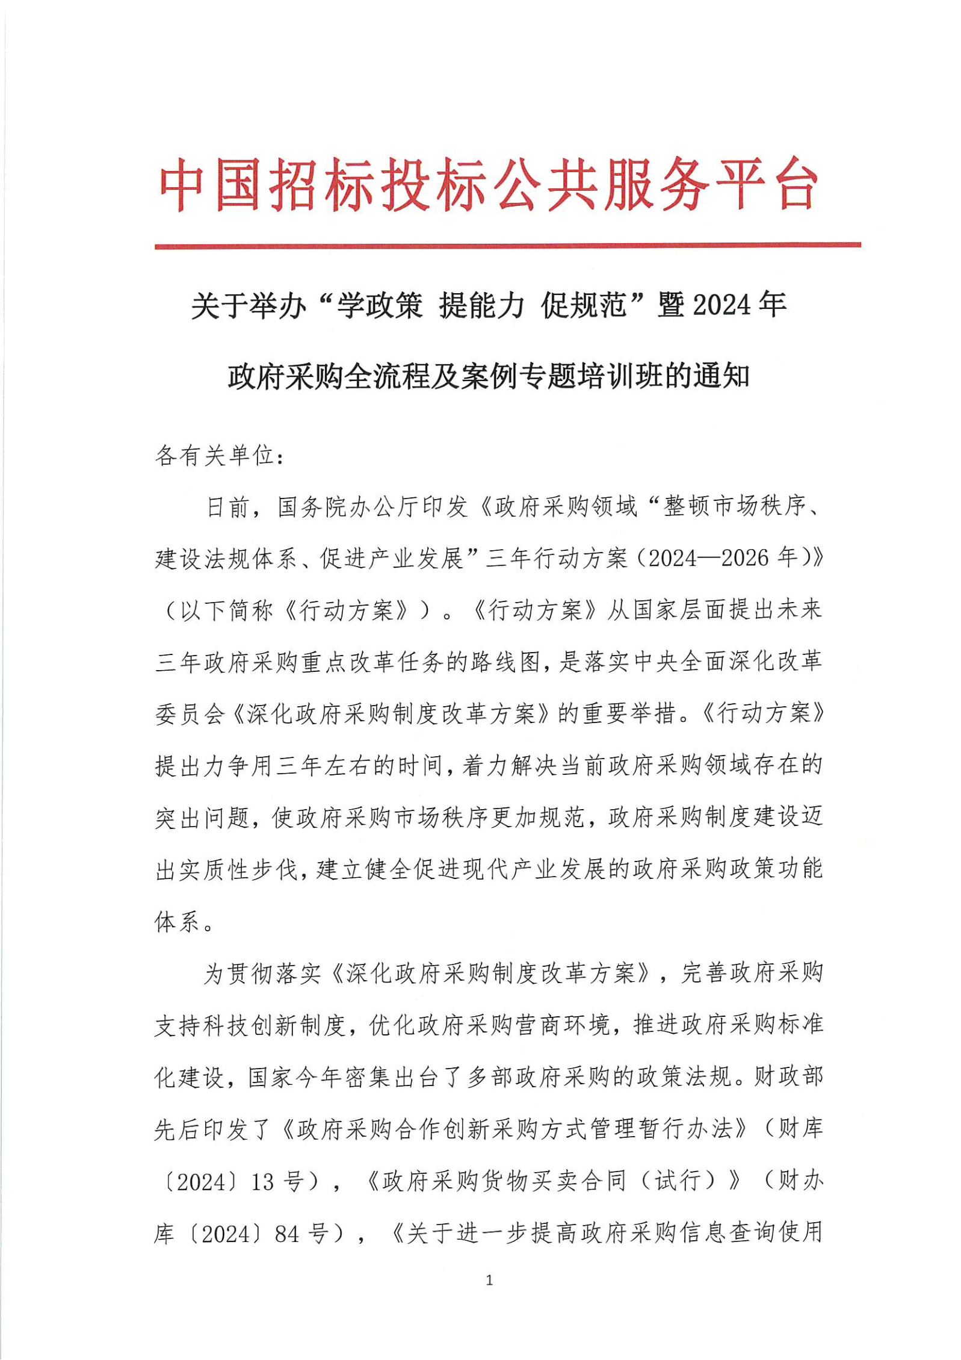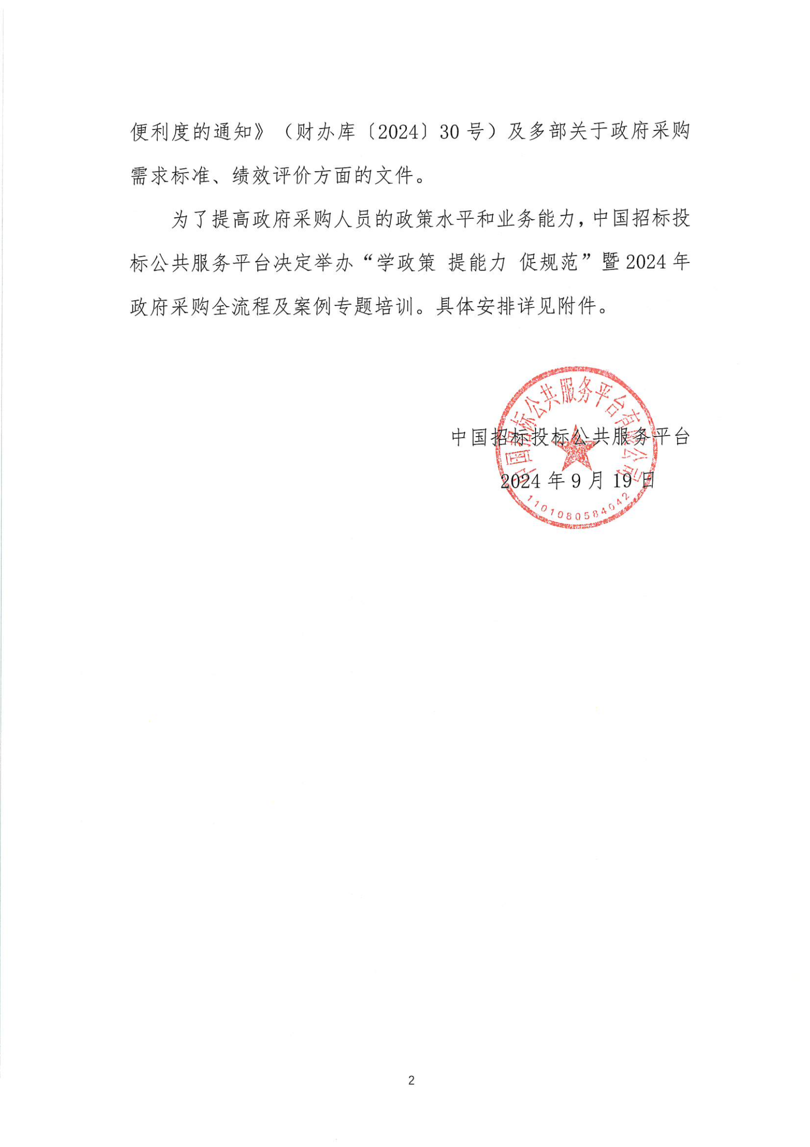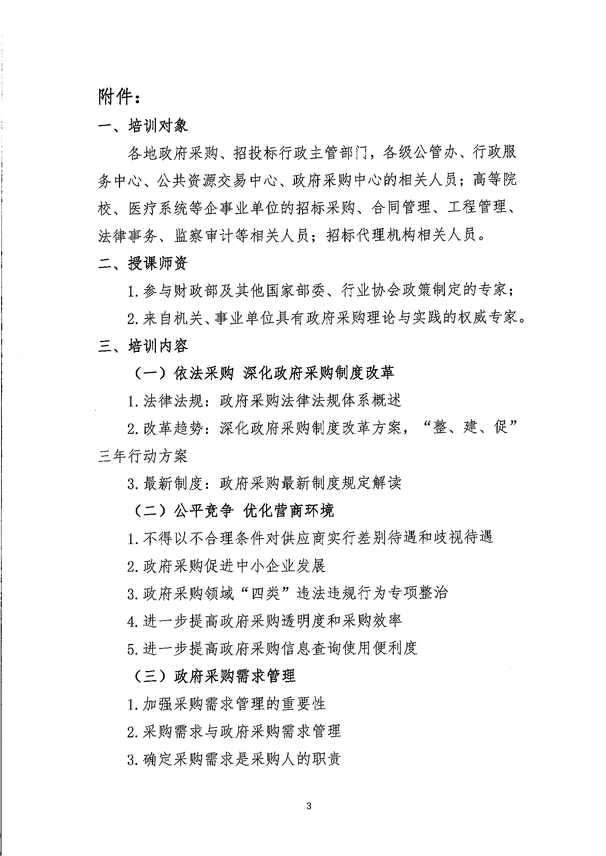
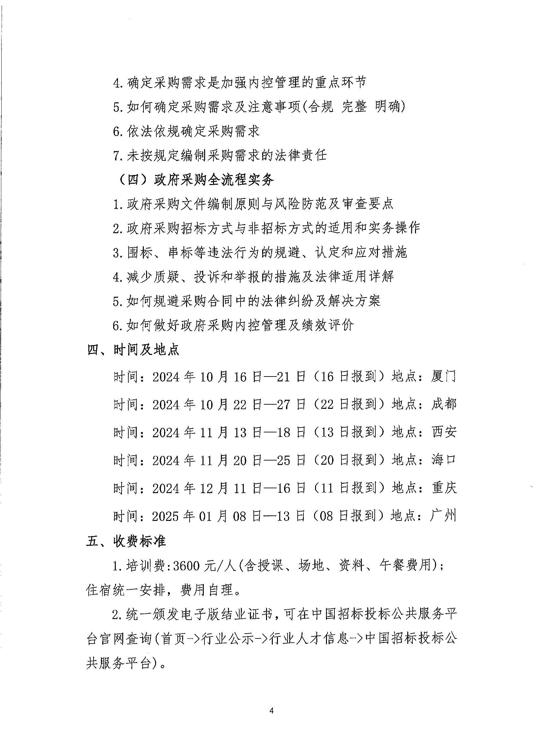

附件2、
“学政策 提能力 促规范”暨2024年政府采购
全流程及案例专题培训班报名回执表
*单位名称
*审批人 |  | *职 务 |  | *手 机
*联系人 |  | *职 务 |  | *手 机
*姓 名 | *性 别 | *职 务 | *部 门 | *手 机
*发票要求 | □增值税普通发票 □增值税专用发票
*发票信息  普票填写1-2  专票填写1-4 | 1.开票单位：  2.纳税人识别号：  3.地址、电话：  4.开户行、账号：
*住宿安排 | □单住 □合住 □自行 |  |  | *参会地点
汇款账户 | 开户名称：众招智采（北京）教育咨询有限公司  开户银行：中国工商银行股份有限公司北京国家文化与金融合作示范区金街支行  帐 号：0200 0007 0920 0183 224
备注：1.此表可复制，汇总名单后发送至会务组；
2.以上课题可提供企业内训并提供企业制度优化咨询服务；3.报名负责人：聂红军 主任18211071700（微信）
电 话：13141289128 邮 箱：zqgphwz@126.com
qq咨询：3177524020 网 址：http://www.zqgpchina.cn

